Завтрак  Банан  Суп молочный с крупой  Какао с молоком  Бутерброд с маслом сливочным  Сок  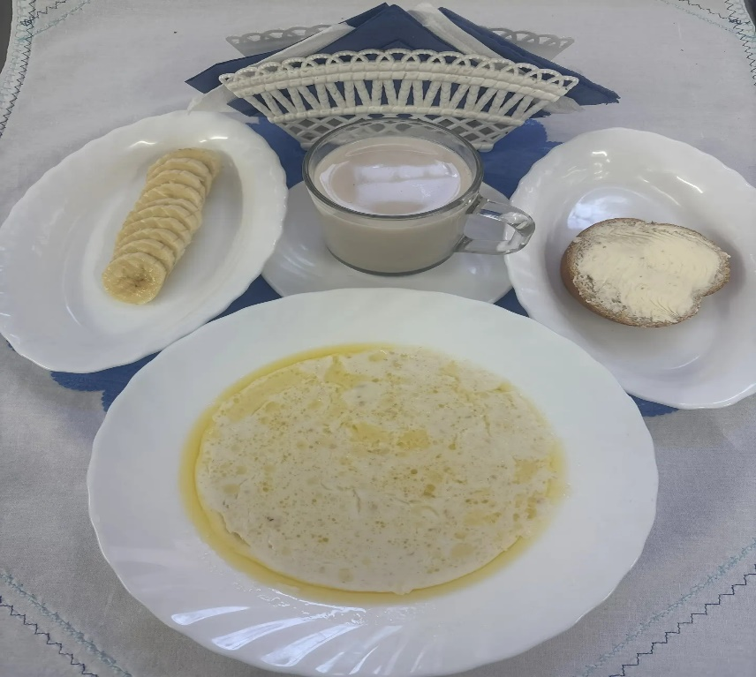 | Обед  Салат из редьки с жареным луком  Суп «Рябчик»  Жаркое по-домашнему  Компот из изюма  Хлеб столичный  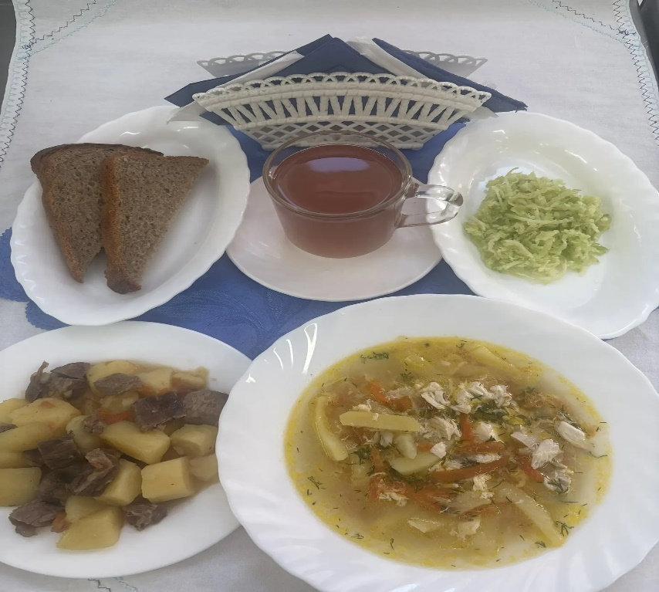
Полдник  Снежок  Булочка дорожная  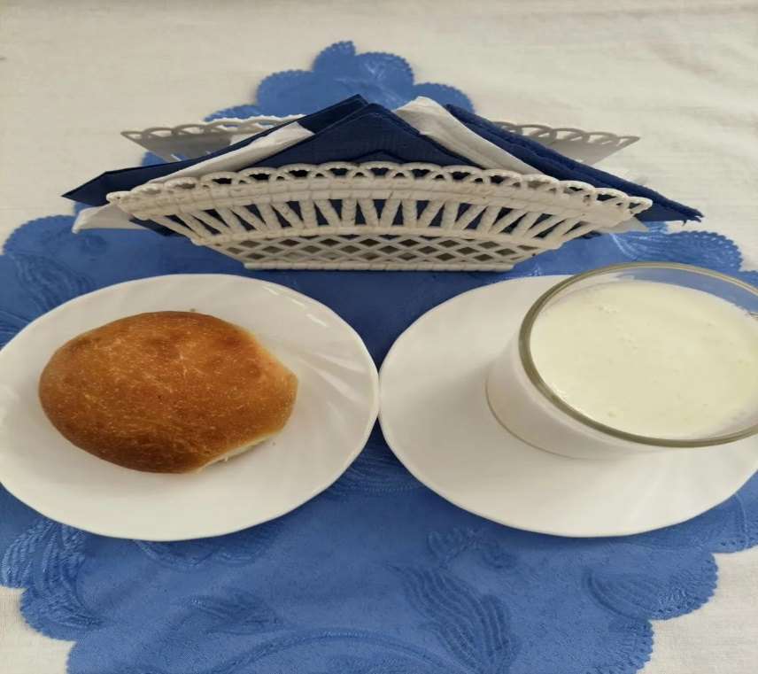 | Ужин  Икра свекольная  Запеканка с фруктами и творогом  Сироп шоколадный  Чай полусладкий  Хлеб пшеничный  